ESCOM

“Escuela Superior de Cómputo”

Matemáticas Avanzadas para la Ingeniería

14/02/2022

Tarea 2

Números

Profesor: Cifuentes Álvarez Alejandro

Sigfrido

Grupo: 3CM16

Nombre: Santiago Pérez Carlos Augusto

En este programa se muestran en pantalla un TextView, el cual indicará las operaciones a realizar por el usuario, un EditText en el cual el usuario podrá ingresar los números naturales que el quiera, un botón que tendrá como texto “Aceptar” y por último un EditText que le mostrará al usuario si el número es maravilloso, es primo y si pertenece a la serie Fibonacci. La interfaz desde Android Studio se ve de la siguiente manera.

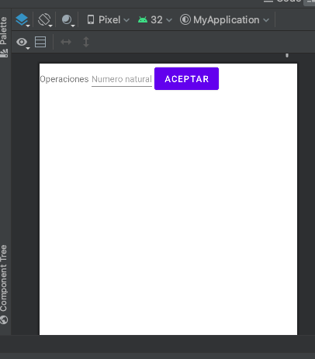

Una vez declaradas las variables de texto como en la primera tarea obtendremos un resultado como la imagen.

En el archivo activity_main.xml es importante declarar el LinearLayout.

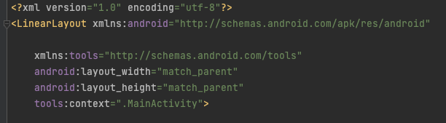

Declaramos el id en cada uno de los elementos que vamos a utilizar en nuestro MainActivity.java, los cuales son el EditText, Button y el segundo TextView.

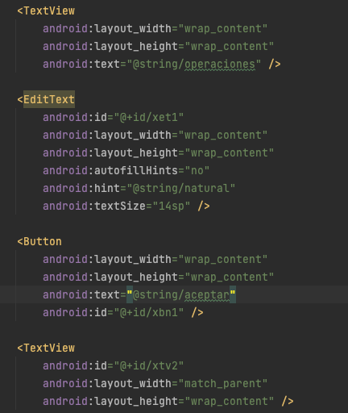

Declaramos nuestros elementos como variables y le guardamos el valor obteniéndose a partir de su id.

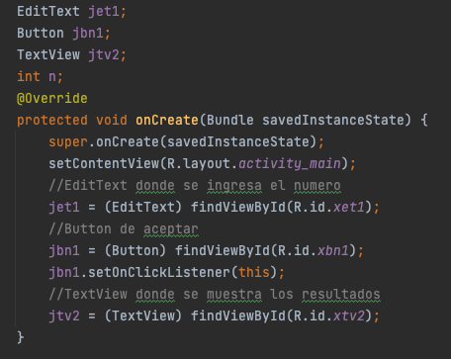

Creamos una función para cada uno de las demostraciones que se quieren realizar con los números, para saber si es maravilloso, primo y si pertenece a la serie Fibonacci.

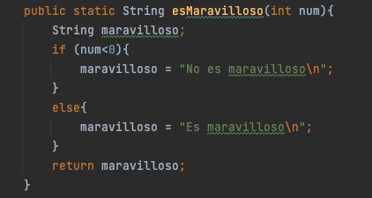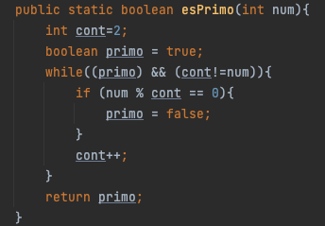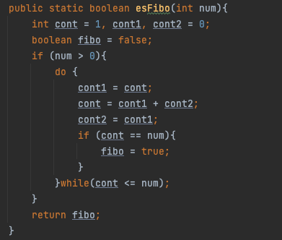

En cada caso nos regresa un valor, en la función “esMaravilloso” nos regresa directo el string, porque los números maravillosos son los naturales, no los negativos o fraccionarios, es por eso que con un if basta.

En la función “esPrimo” nos regresa un boolean que nos sirve para ir comprobando en el ciclo while.

Y en la última función “esFibo” Vamos comprobando si nuestro número es igual al contador (el cual contiene los numeros de la serie Fibonacci) y nos regresa un boolean que lo podemos interpretar con un if para mostrar el mensaje.

Eso lo declaramos en la función onClick, la cual se creó al momento de definir el setOnClickListener en el botón.

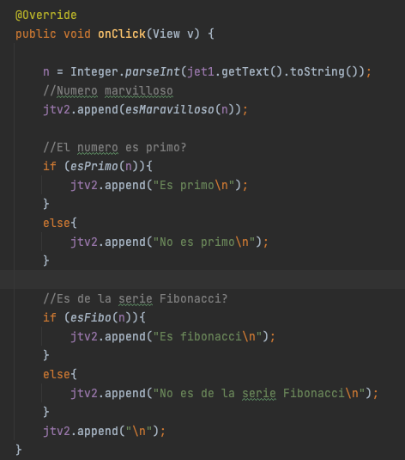

Para comprobar el funcionamiento, ejecutamos en nuestro dispositivo android. Para dar un ejemplo, ingresaré un número negativo, el cual no es maravilloso, ni primo, ni pertenece a la serie Fibonacci, otro número natural primo y que no pertenezca a la serie Fibonacci y por último un número primo que si corresponda a la serie Fibonacci.

Número negativo.

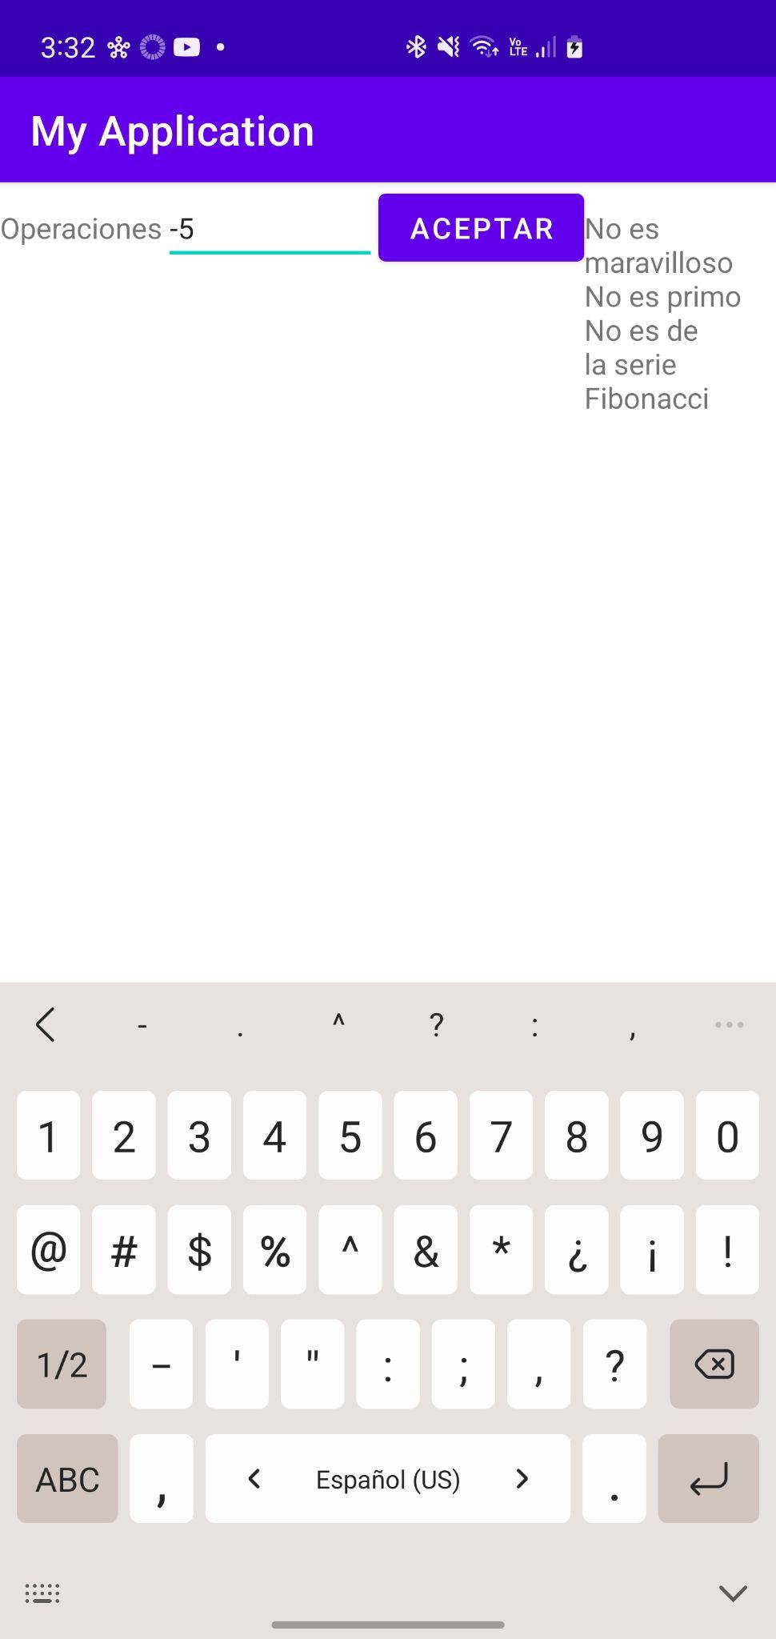

Primo que no pertenece a la serie Fibonacci.

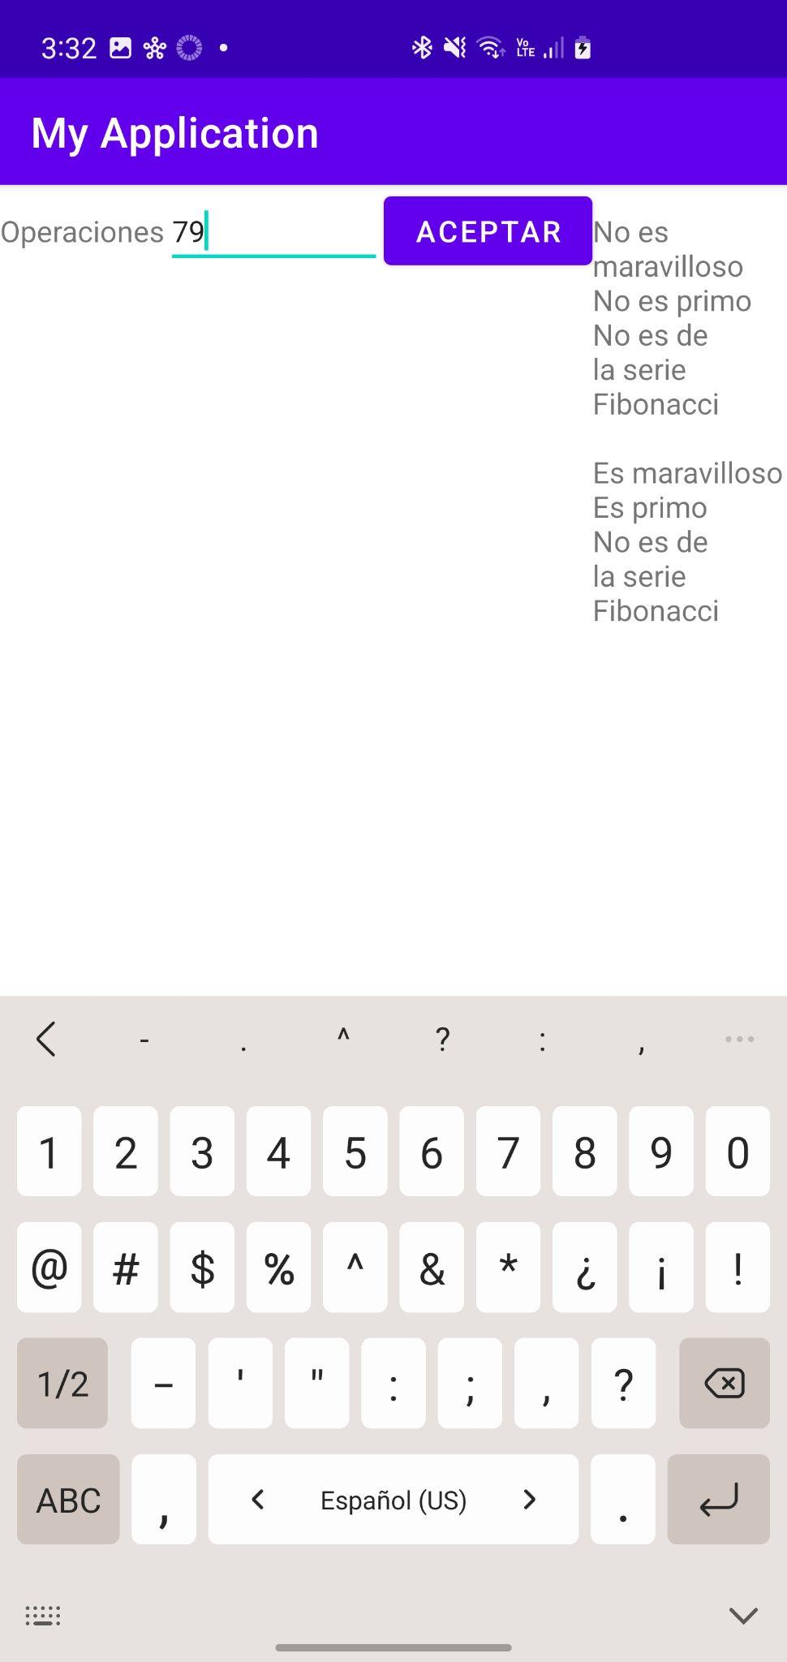

Primo que si pertenece a la serie Fibonacci.

